河南省2020年上学期信阳市罗山县高三毕业班物理第一次调研试题答案

1. **选择题：1、C 2、D 3、A 4、A 5、A 6、B 7、B 8、AC 9、AC 10、AD**

**二、11．(6分,每空2分。）答案　(1)60.00 mm　(2)6.5　(3)9.8～10**

1. **（8分，每空2分）（1）ABD （2）否 （3）*v*0=3m/s *vB=*5 m/s**

**三、13．（1）10rad/s； （2）**

**（1）通过对小球的受力分析，由牛顿第二定律得：**

***mg*tan=*m*2*L*sin —————— 2分**

**解得=10rad/s —————— 1分**

**（2）对小球，在竖直方向：FTcos=mg； ————-- 2分**

**对滑块，由平衡条件可得：*F*Tsin=*F*N 2分**

***F*N=*Mg*+*F*Tcos， ————---—— 2分**

**解得= ———————— 1分**

**14．(10分)答案　(1)20 s　(2)20 s**

**解析　(1)赛车从静止开始沿一长直道路做匀加速直线运动，**

**根据牛顿第二定律F－f＝ma1，其中f＝kmg ————-———— 1分**

**设赛车经过t1时间追上安全车，则t1时间内安全车的位移x1＝v1t1， ————--—— 1分**

**赛车的位移x2＝a1t12，且x2－x1＝Δx ——————- 2分**

**联立解得t1＝20 s，t1′＝－10 s(舍去) ————--———— 1分**

**(2)追上安全车时赛车的速度为v＝a1t1＝40 m/s，赛车追上安全车后，立刻关闭发动机，**

**根据牛顿第二定律可知 －f＝ma2，解得a2＝－4 m/s2 ——————————————-——- 1分**

**即赛车以大小为4 m/s2的加速度做匀减速直线运动，经过t2时间赛车停下，**

**则有v＋a2t2＝0，得t2＝10 s ———————— 1分**

**此时赛车的位移x2′＝t2＝200 m，安全车的位移x1′＝v1t2＝100 m —————— 1分**

**即赛车停下时安全车仍没有追上**

**此后只有安全车运动，设安全车经过t3时间追上赛车，则有v1t3＝x2′－x1′，**

**得t3＝10 s —— 1分**

**所以总时间t＝t2＋t3＝20 s，即再经过20 s两车再次相遇． —————— 1分**

**15．（13分）解：(1)由图乙可知物块上滑时的加速度大小为www.zqy.com(1分)**

**根据牛顿第二定律有：www.zqy.com(2分)解得 www.zqy.com (1分)**

**(2)设物块到达*C*点时的速度大小为*vC*，由动能定理得：**

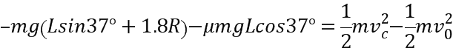 **(2分)**

**在最高点，根据牛顿第二定律则有：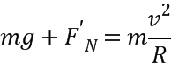 (1分) 解得：www.zqy.com**

**由根据牛顿第三定律得：www.zqy.com (1分)物体在*C*点对轨道的压力大小为4 N**

**(3)设物块以初速度*v*1上滑，最后恰好落到*A*点**

**物块从*C*到*A*，做平抛运动，竖直方向：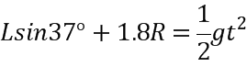 (1分)**

**水平方向：www.zqy.com(1分)**

**解得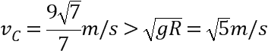，所以能通过*C*点落到*A*点 (1分)**

**物块从*A*到*C*，由动能定律可得：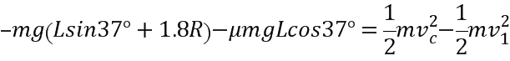 (1分)**

**解得：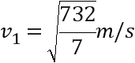 (1分)**

**16.(13分)解析　(1)因为μ＞tanθ，所以小铁块在木板上相对滑动时的加速度沿斜面向上．(1分)**

**由牛顿第二定律：μmgcosθ－mgsinθ＝ma (2分)****代入数据得：a＝g(μcosθ－sinθ) (1分)**

**(2)小铁块先沿斜面向下匀减速至速度为零，再向上匀加速，设经过时间t小铁块达到匀速v，则：**

**v－(－v0)＝at (2分)****得：t＝ (2分)**

**设此段时间内小铁块的位移为s1，木板的位移为s2，有：**

**s1＝　方向沿斜面向下(式中v0＞v) (2分)**

**s2＝vt　方向沿斜面向上 (1分)**

**所以：≥s1＋s2 (1分)**

**解得：L≥2(s1＋s2)＝. (2分)**

欢迎访问“高中试卷网”——http://sj.fjjy.org